Министерство социального развития, опеки и попечительства Иркутской области

Областное государственное казенное учреждение социального обслуживания «Центр социальной помощи семье и детям Нижнеилимского района»

Отделение психолого-педагогической помощи семье и детям
открыто с 1 февраля 2012 года
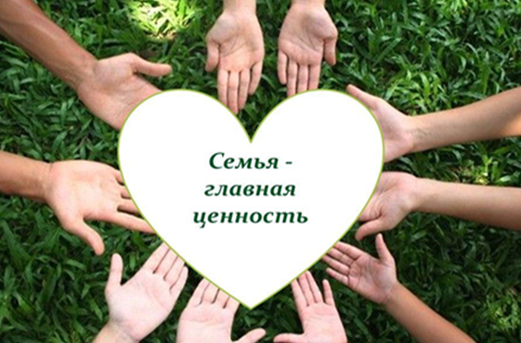
Направления работы отделения психолого-педагогической помощи семье и детям
- Организация, выявление и учёт на территории обслуживания семей и детей, нуждающихся в различных видах и формах социальной поддержке, направление в соответствующие функциональные подразделения Центра.
- Разработка и реализация индивидуальных планов социальной реабилитации и оказания помощи семье и детям. Организация поэтапного выполнения вывода семьи и детей из трудной жизненной ситуации.
- Социальный патронат семей и детей, нуждающихся в социальной помощи, реабилитации и поддержке.
- Помощь и поддержка семьям в решении проблем их самообеспечения в воспитании детей, обучение детей и родителей здоровому образу жизни, поддержании психологического и физического здоровья, успешное разрешение семейных конфликтов, а также консультирование по иным социально-правовым, педагогическим, психологическим, бытовым, медицинским вопросам.
- Межведомственное взаимодействие со структурами системы профилактики района и поселений по выводу семей, имеющих несовершеннолетних детей, из ТЖС и СОП.
- Организация и разработка соответствующей документации по проведению мероприятий отделения помощи семье и детям.
- Организация выездных бригад в отдаленные посёлки района для оказания консультативной социально-правовой, педагогической, психологической, бытовой, медицинской помощи населению.
- Осуществление мониторинга, коррекции и анализа работы отделения.

Межведомственное взаимодействие – основа для эффективной работы
по профилактике социального сиротства

Технологии в работе с семьей и детьми СОП и ТЖС
Участковая социальная служба
эффективная и перспективная форма социального обслуживания семьи
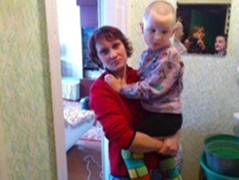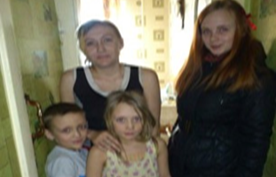
Акция «Синяя ленточка»
привлечение внимания общества к проблеме жестокого обращения
с детьми
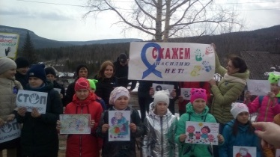
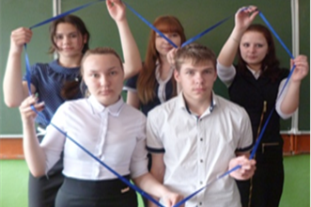
Акция «Каждого ребенка за парту»
оказание адресной помощи несовершеннолетним
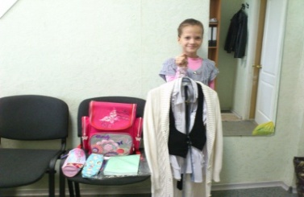
Акция «Георгиевская Ленточка»
Георгиевская лента-символ памяти и уважения к ветеранам ВОВ
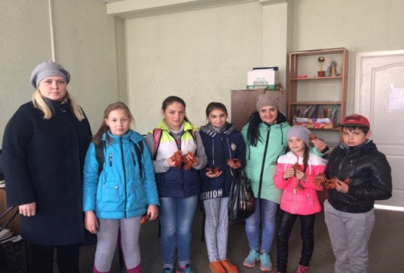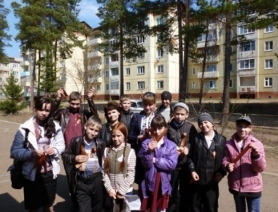
Клуб для несовершеннолетних «Перспектива»
социализация подростков в условиях семейного неблагополучия
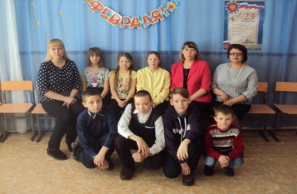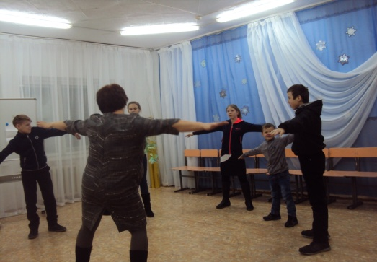
Социальная ярмарка «Добрый март»
привлечение общественности к проблемам семей и детей, находящихся в трудной жизненной ситуации
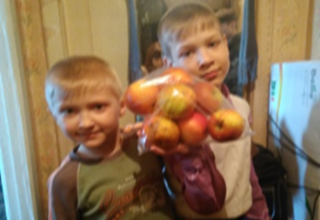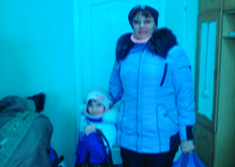
Отделение психолого-педагогической помощи семье и детям предоставляет следующие виды социальных услуг:
1) социально-бытовые, направленные на поддержание жизнедеятельности получателей социальных услуг в быту;
2) социально-медицинские, направленные на поддержание и сохранение здоровья получателей социальных услуг путем организации ухода, оказания содействия в проведении оздоровительных мероприятий, систематического наблюдения за получателями социальных услуг для выявления отклонений в состоянии их здоровья;
3) социально-психологические, предусматривающие оказание помощи в коррекции психологического состояния получателей социальных услуг для адаптации в социальной среде, в том числе оказание психологической помощи анонимно с использованием телефона доверия;
4) социально-педагогические, направленные на профилактику отклонений в поведении и развитии личности получателей социальных услуг, формирование у них позитивных интересов (в том числе в сфере досуга), организацию их досуга, оказание помощи семье в воспитании детей;
5) социально-трудовые, направленные на оказание помощи в трудоустройстве и в решении других проблем, связанных с трудовой адаптацией;
6) социально-правовые, направленные на оказание помощи в получении юридических услуг, в том числе бесплатно, в защите прав и законных интересов получателей социальных услуг;
7) услуги в целях повышения коммуникативного потенциала получателей социальных услуг, имеющих ограничения жизнедеятельности, в том числе детей-инвалидов;
8) срочные социальные услуги.
Все услуги предоставляются бесплатно!
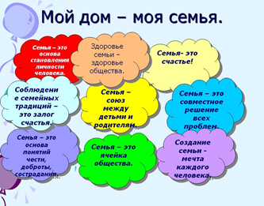
Наш адрес:

п. Новая Игирма, мкр. Химки, д. 37,
помещение 1
тел. 63-147

г. Железногорск-Илимский, 8-1а,
кабинет № 104
тел. 3-20-60

E-mail: src-s@mail.ru
Сайт: cspsid85.ru

